上海科技大学2026年攻读硕士学位研究生
招生考试试题
科目代码：882 科目名称：信号与系统
考生须知：
1. 本试卷满分为150分，全部考试时间总计180分钟。
2. 所有答案必须写在答题纸上，写在试题纸上或草稿纸上一律无效。
1. 选择题(20分，每小题5分)
(1) 已知系统输入为$x(t)$，输出为$y(t)$，且$y(t)=tx[\cos\left(t\right)]$，该系统是：

A：因果的，稳定的
B：因果的，非稳定的
C：非因果的，稳定的
D：非因果的，非稳定的

(2) 已知系统输入为$x(t)$，输出为$y(t)$，且$y\left(t\right)=x\left(t-1\right)+x(1-t)$，该系统是：

A：线性的，时不变的
B：线性的，时变的
C：非线性的，时不变的
D：非线性的，时变的

(3) $x\left[n\right]=\cos{(\frac{π}{2}n)}+\sin{(\frac{π}{3}n)}+\sin{(\frac{π}{6}n+\frac{π}{6})}+\sin{(\frac{1}{4}n)}$是否是周期信号？若是，周期是多少？

A：是，周期为$N=4$
B：是，周期为$N=6$
C：是，周期为$N=12$
D：否

(4) 信号$x(t)$和$y(t)$如图1所示，那么二者间的关系为：
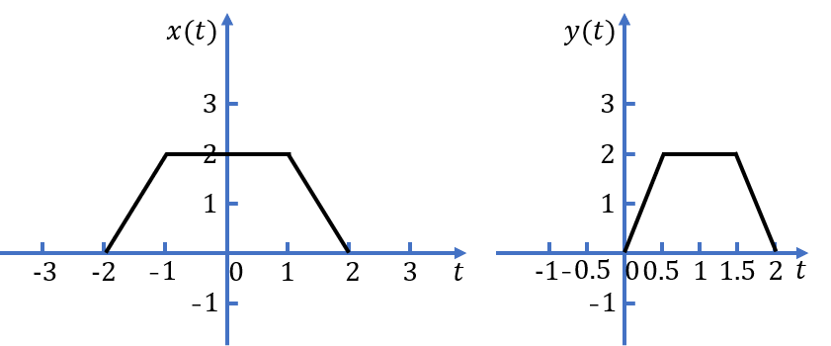
图1：$x(t)$和$y(t)$

A：$y(t)=x(2t-1)$
B：$y(t)=x(2t-2)$
C：$y(t)=x(2t+1)$
D：$y(t)=x(2t+2)$

2.（20分）
已知一个离散时间线性时不变系统的单位脉冲响应$h[n]=α^{n}u[n]$，$α≠0$。
(1) 若系统是稳定的，求$α$的取值范围；(4分)
(2) 求该系统的单位阶跃响应$s[n]$；(5分)
(3) 若输入信号为$x\left[n\right]=u\left[n\right]-u[n-4]$，求输出信号$y[n]$；(5分)
(4) 利用卷积运算求输入信号$x\left[n\right]=β^{n}u[n-1]$时的输出$y[n]$。(6分)

3.（15分）
已知$x\left(t\right)$和$h\left(t\right)$分别如下，求$x\left(t\right)*h\left(t\right)$。（$*$为卷积运算）
$$x\left(t\right)=\left\{\begin{matrix}1, 0<t<2 \\ 0, t为其它值\end{matrix}\right., h\left(t\right)=\left\{\begin{matrix}t, 0<t<2 \\ 0, t为其它值\end{matrix}\right.$$

4.（20分）
(1) 一个稳定的线性时不变系统的频率响应为$H\left(jω\right)=\frac{jω-3}{3-ω^{2}+4jω}$，若输入$x\left(t\right)=e^{3t}u(t)$，求该系统的输出$y(t)$。（7分）
(2) $x\left(t\right)=\frac{4}{4+t^{2}}$，利用对偶性质求其傅里叶变换$X(jω)$。（6分）
(3) $x[n]=\cos{\frac{π}{3}n}$，求$y[n]=\sum_{k=-∞}^{n}{x[k]}$的傅里叶变换$Y(e^{jω})$。（7分）

5. (15分)
一连续时间低通滤波器的频率响应如图2所示。滤波器输入信号$x\left(t\right)$是周期为T的方波，在一个周期内$(-\frac{T}{2}<t<\frac{T}{2})$,$x\left(t\right)=\left\{\begin{matrix}1, \left|t\right|<T_{1} \\ 0, T_{1}<\left|t\right|<T/2 \end{matrix}\right.$，求滤波器输出𝑦$\left(t\right)$。($T=4T_{1}=0.025$秒)
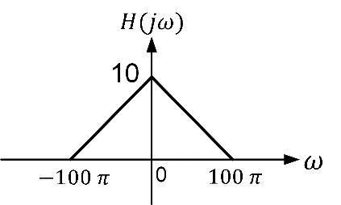
图2：低通滤波器频率响应

6.（20分）
考虑如图3所示采样系统。假设输入连续时间信号$x_{a}(t)$为带限信号，其频谱$X_{a}(jω)$如图4所示，且已知$p(t)=\sum_{n=-∞}^{∞}{δ\left(t-nT_{1}\right)}$。
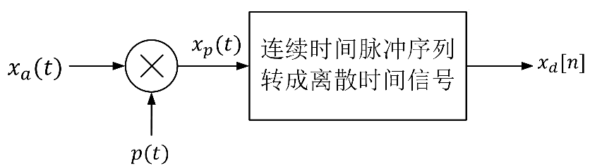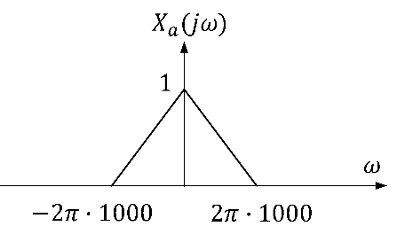
图3：采样系统框图 图4：$x_{a}\left(t\right)$的频谱$X_{a}(jω)$
(1) 求$p(t)$的傅里叶变换$P(jω)$；（4分）
(2) 当$T_{1}=\frac{1}{5}$ms时，画出$x_{p}(t)$和$x_{d}[n]$的频谱；（8分）
(3) 当$T_{1}=\frac{1}{3}$ms时，画出$x_{p}(t)$和$x_{d}[n]$的频谱。（8分）

7.（20分）
已知一个连续时间线性时不变系统，当输入$x\left(t\right)=e^{-t}u\left(t\right)$时，输出$y\left(t\right)=\left[e^{-2t}-e^{-3t}\right]u\left(t\right)$。
(1) 求该系统的系统函数$H\left(s\right)$；（6分）
(2) 画出系统的零极点图，并求该系统的收敛域；（4分）
(3) 判断系统是否稳定，是否因果，并说明理由；（6分）
(4) 求该系统单位冲激响应；（4分）

8.（20分）
一个离散时间线性时不变系统的可由如下差分方程描述：
$$y\left[n\right]+7y\left[n-1\right]=x\left[n\right]。$$
当系统输入信号为$x\left[n\right]=αu[n]$且初始条件为$y\left[-1\right]=β$时，系统输出为
$$y\left[n\right]=\left[{\left(-7\right)}^{n}-3\right]u\left[n\right]。$$
(1) 确定$α$和$β$的值；（8分）
(2) 求该系统的零输入响应、零状态响应。（12分）

